ЦБ'шный список оборудования на котором должны быть обеспечены определённые настройки безопасности.
“Критичные серверы, арм, рабочие станции”

“Critical Asset Control Dashboard (CB)”
https://vm-siem-splunk01.tcsbank.ru:8000/en-US/app/test_application/agents_installation_cb

“Agents Installation Dashboard (CB Linux Servers)”
https://vm-siem-splunk01.tcsbank.ru:8000/en-US/app/test_application/agents_installation_cb_linux_servers

#
# 20201119
# Main idea.
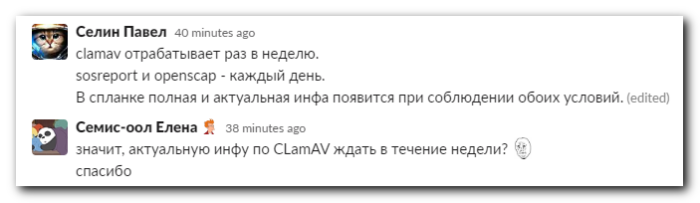

https://tinkoff.slack.com/archives/GHN18GB2M/p1605776533055400
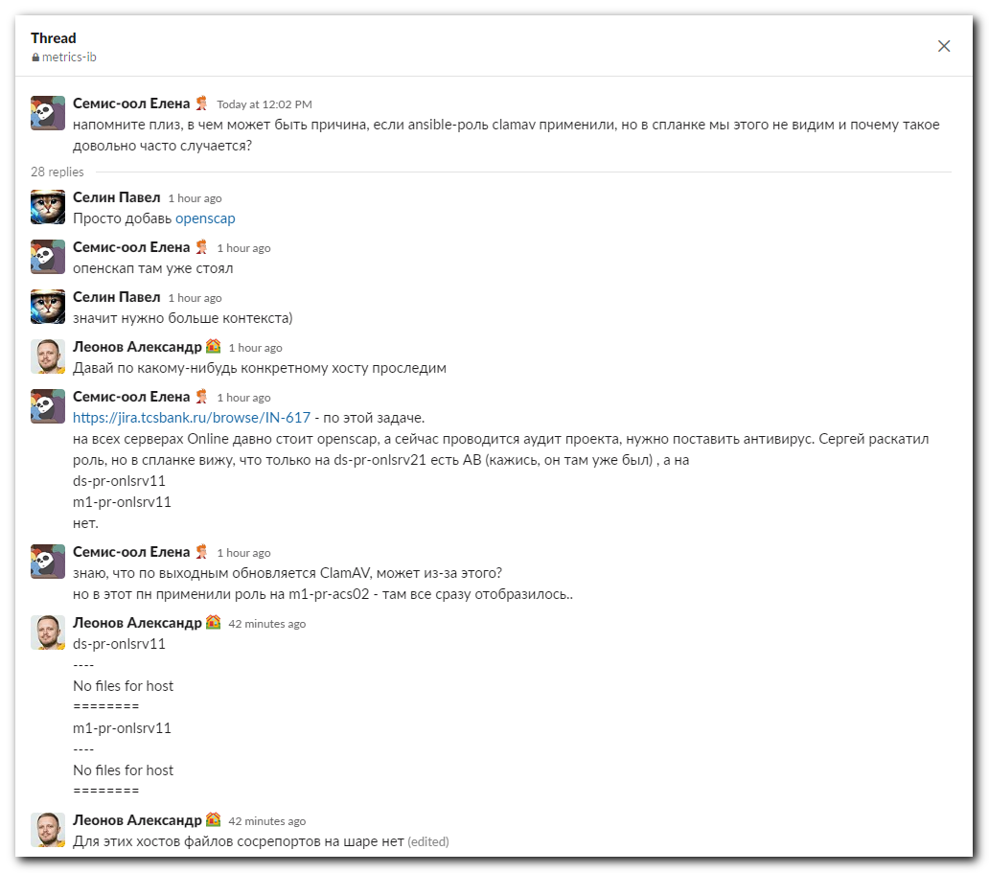
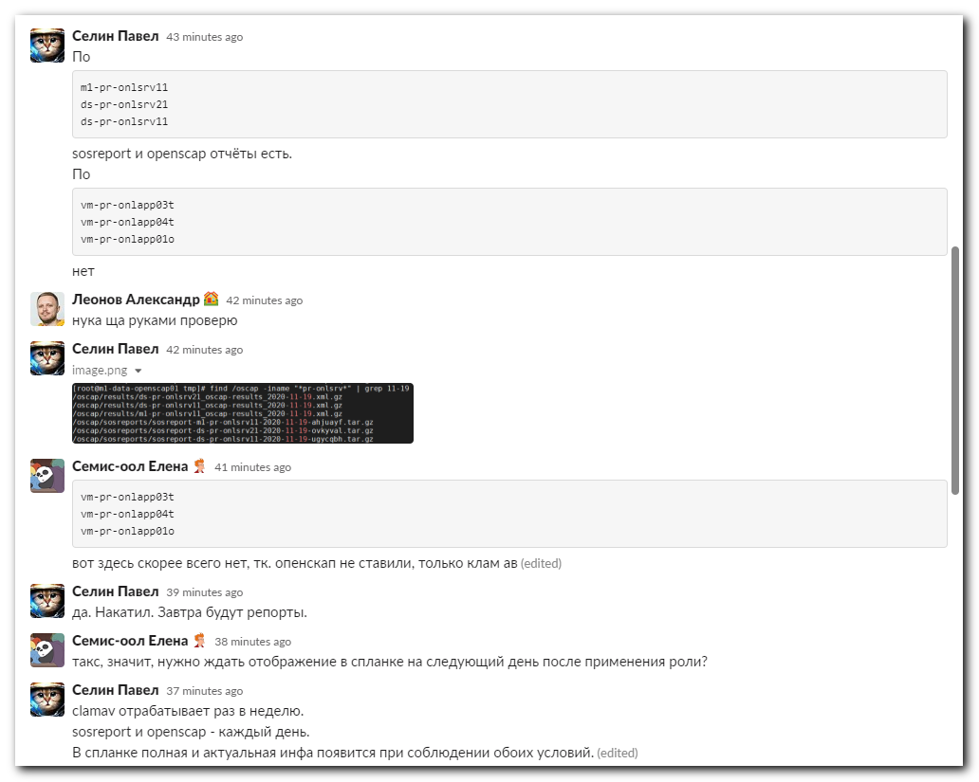
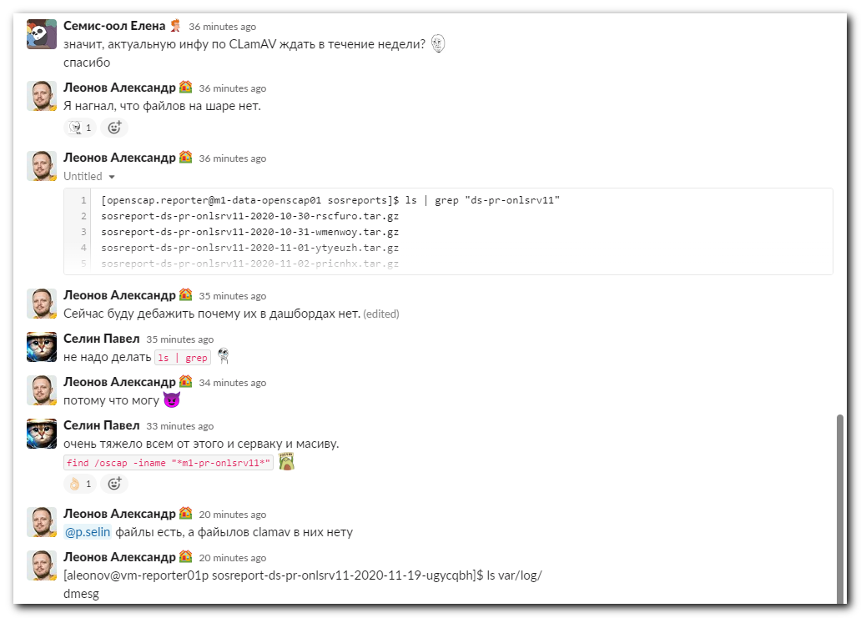
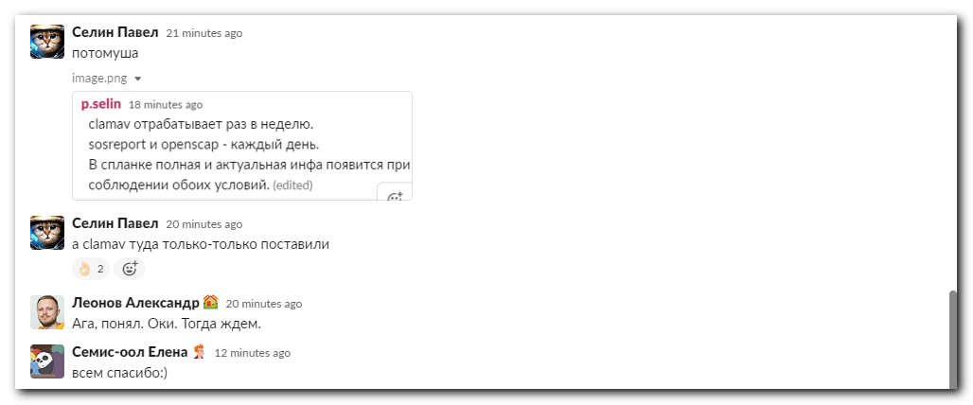

#
# 20201002
#
*. Задача “Обеспечить покрытие sosreport” (https://jira.tcsbank.ru/browse/IN-471) [Александров Алексей]. Отвечаю в Слаке Терентьеву по статусу задачи. Доёбывается, козлина. Захотел созвон после утреннего общего созвона. Созвон по задаче - были: инфобесовец Антон Крюков, я, Терентьев, Александров (молчал).

Critical Asset Control Dashboard (CB)

Сроков нет. Терентьев сказал, что до конца года хочет иметь работающий, описанный, отлаженный patch-менеджмент на списке хостов для ЦБ (~100-130 шт.).
Хочет на следующей неделе 05-09.10.2020 уже начать применять patch-менеджмент на хосты с которых собираются данные (Openscap, Sosreport).
Нужно связаться с Леоновым Александром. Получить доступ к dashbord на спланке инфобесов. Выведать информацию, как в нём правильно смотреть на каких мне нужных серверах требуется моё вмешательство, чтобы стал собираться Sosreport и т.п.

Я занимаюсь только Linux-хостами и только серверы и виртуальные серверы.

По винде. Занимался один парень, который ушел. Сейчас, как я понял не занимается никто. Видимо задача будет поручена Семёну Баркову или кому-то новому сотруднику.

https://vm-siem-splunk01.tcsbank.ru:8000/en-US/app/test_application/agents_installation_cb
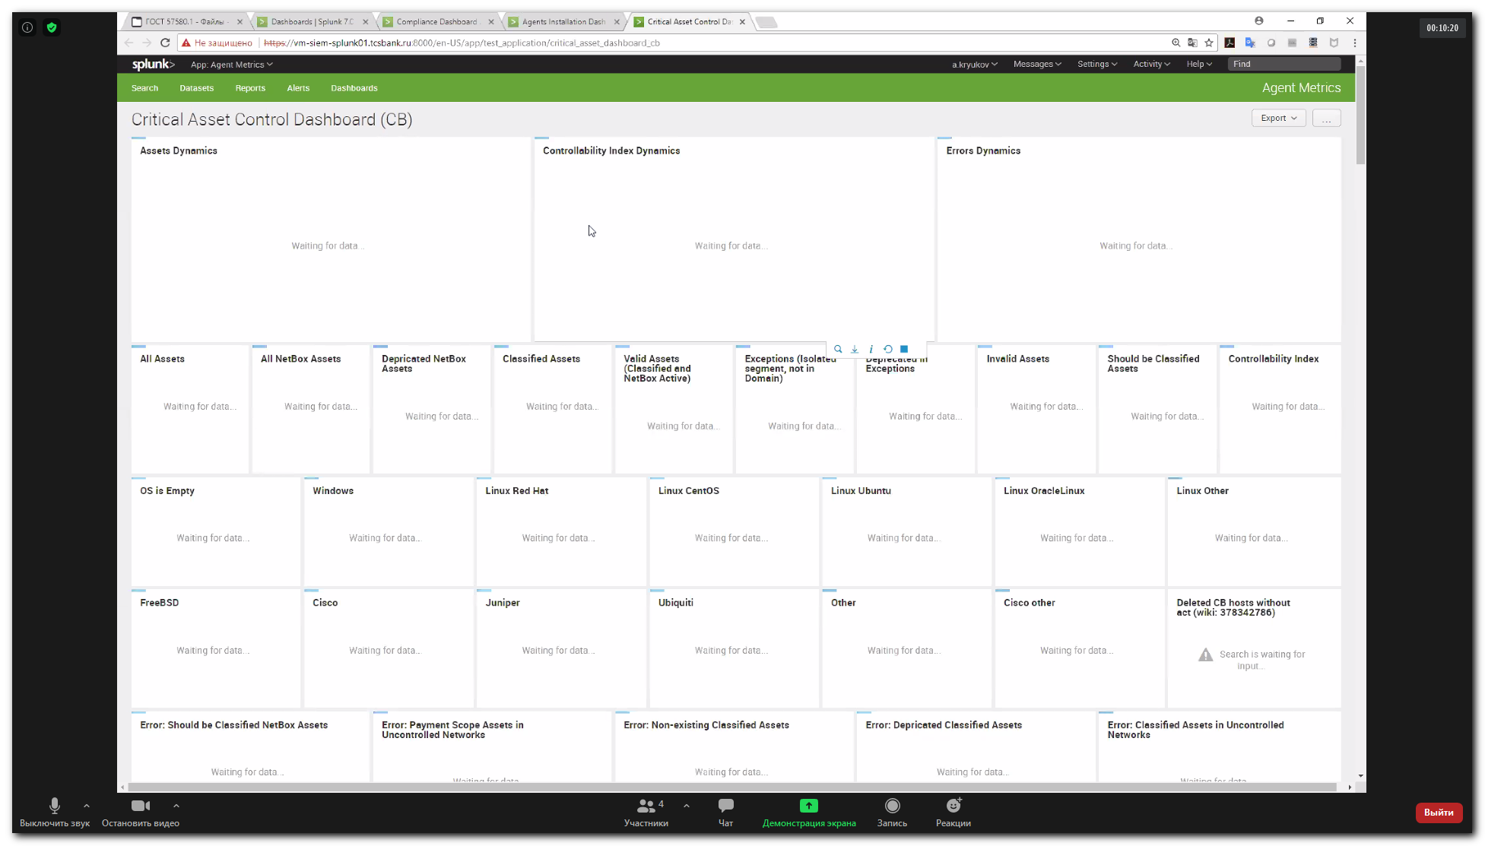

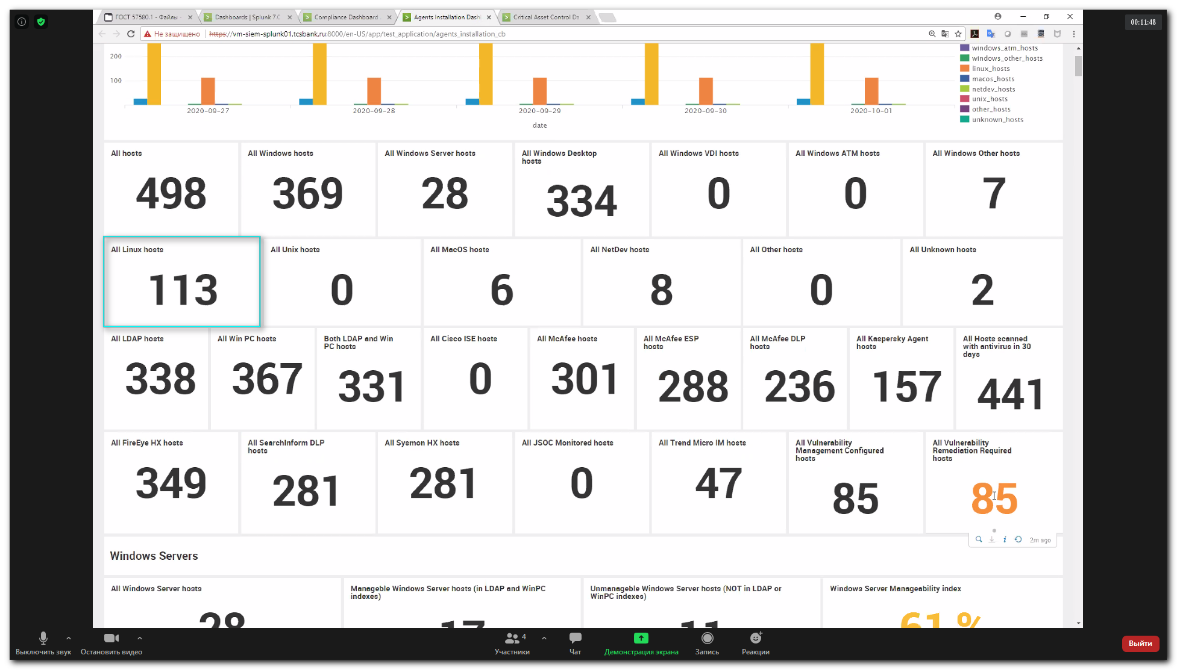

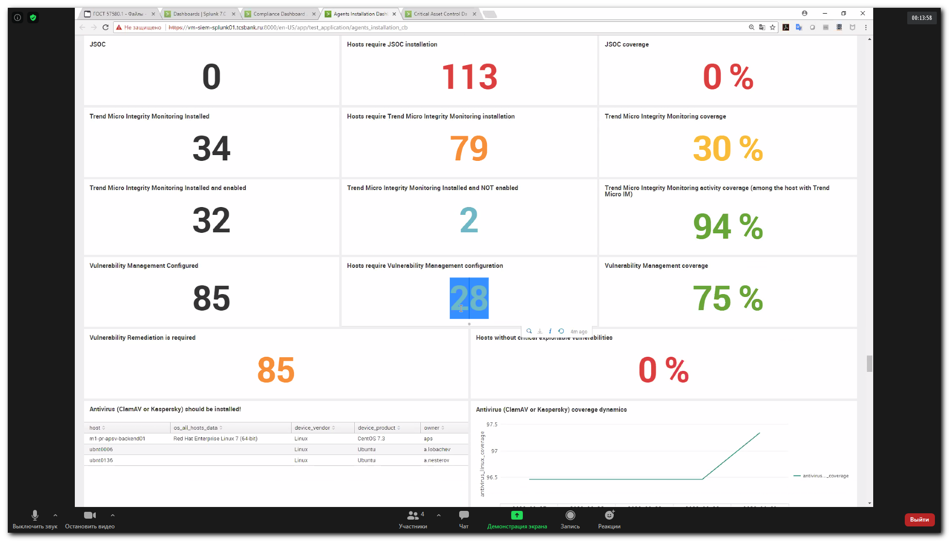

#
# 20201002
#


Леонов Александр 1:28 PM
Проверь учетку пожалуйста
1:32
Там нет информера непосредственно по sosreports, но есть такие данные:

Леонов Александр 1:32 PM
image.png

1 reply
Today at 1:37 PM
View thread

Леонов Александр 1:33 PM
Данные по установке ClamAV берутся из sosreports, поэтому это косвенно указывает на то, что sosreports могут с этих хостов не собираться.
1:34
image.png

1:35
Сбор OpenSCAP-овских архивов и архивов sosreports в рамках одного процесса делается. Если нет одного, то вероятно нет и другого.
1:36
Но вообще если от тебя требуется контролировать именно сбор sosreports надо бы сделать отдельную метрику.

Белогруд Сергей 1:42 PM
Да. Было бы правильнее сделать отдельно место, куда смотреть по задаче - есть/нет Sosreport.
А то я в списке про ClamAV вижу три хоста, а в списке про OpenSCAP - 10 хостов. И как мне это понимать в контексте - есть/нет Sosreport?

Леонов Александр 1:43 PM
Ну да, сейчас это такое себе. Наверное есть смысл для 3 хостов без ClamAV проверить есть ли там сосрепорты.
1:44
По другим в OpenSCAP скорее всего там другие причины.
1:44
Я запланирую тогда задачу по отдельной метрике для Sosreports
1
1:45
и в почту отпишу

Белогруд Сергей 1:46 PM
А вот как часто обновляется информация в этом текущем месте, куда я буду смотреть (пока в место про ClamAV)?
Например, я внёс какие-то изменения на хосты. Когда смотреть - это возымело действия или всё ещё нет?
1:48
Может можно как-то "подопнуть" отправку свежих данных с хостов в Dashboard? Если это не слишком морочно и без дополнительных проблем.
1:50
И у меня ещё вопрос про wiki-страничку: https://wiki.tcsbank.ru/pages/viewpage.action?pageId=532954531
Эта страничка тобою поддерживается? К кому обращаться с вопросами по этой странице?

Леонов Александр 2:08 PM
Например, я внёс какие-то изменения на хосты. Когда смотреть - это возымело действия или всё ещё нет?
Дашборд пересобирается раз в день, примерно в 13:30.
Может можно как-то "подопнуть" отправку свежих данных с хостов в Dashboard? Если это не слишком морочно и без дополнительных проблем.
Раньше в 13 перевыпускать нельзя, потому что не все коннекторы отработали. Позже перезапустить коннектор и пересобрать часть данных, а потом перевыпустить дашборд можно, но это довольно заморочено. Лучше тогда руками проверить, что на шаре сосрепорт есть и т.д.
И у меня ещё вопрос про wiki-страничку: https://wiki.tcsbank.ru/pages/viewpage.action?pageId=532954531
Нет, не знаю ничего про эту таблицу. Её скорее всего обновляет @n.fedunov (edited)

Белогруд Сергей 2:09 PM
Ок.
Спасибо.

#
# 20201002
#
Белогруд Сергей 3:45 PM
Привет!
Если это не к тебе, то переадресуй к кому с этим.
Подскажи пожалуйста про wiki-страничку: "Критичные серверы, арм, рабочие станции".
Эта страничка тобою поддерживается?
К кому обращаться с вопросами по этой странице?

Федунов Николай 3:49 PM
Привет, мной и @a.leonov1

Белогруд Сергей 3:51 PM
Похоже, что только тобой :
image.png


Федунов Николай 3:51 PM
:С

Белогруд Сергей 3:52 PM
Я заметил там несколько странностей.
1.
image.png

3:53
2.
image.png

3:54
Это я провожу работы по вот этой задаче: "Обеспечить покрытие sosreport".

Федунов Николай 3:55 PM
принял, буду посмотреть
1

#
# 20201005
#
Белогруд Сергей 1:20 PM
Привет.
Применил playbook установки (обновления) ClamAV на этот сервер. Openscap playbook для настройки Sosreport на нём ещё на прошлой неделе применял.
Как я понимаю, через какое-то время этот сервер должен бы из этого списка исчезнуть.
image.png


Белогруд Сергей 1:29 PM
А вот эти вот два устройства - это какие-то рабочие станции? Или не извесно, пока не переговоришь с указанными их владельцами?
У меня даже доступа по ssh на них нет. Имена у них ни разу на серверные не похожи, кстати.
Я бы, например, мог и на них попытаться применить playbook установки (обновления) ClamAV.
Или может я не тем заморачиваюсь - может это что-то тестовое, технологическое для отладки чего-то, или действительно рабочие станции и на них вообще не стоит смотреть?
Это я к тому, что это же пока единственное место куда я смотрю, чтобы понять какими серверами позаниматься чтобы настроить на них Sosreport (через плейбук Openscap). То есть в идеале, в том месте, куда мне смотреть должны бы быть только те устройства, которыми мне следует позаниматься, а не всё под чистую.
image.png


Леонов Александр 1:30 PM
Привет! Сейчас встреча, после неё тебе отвечу.

Белогруд Сергей 1:31 PM
Да, хорошо.
Это не к спеху, как мне думается.

Леонов Александр 3:49 PM
Как я понимаю, через какое-то время этот сервер должен бы из этого списка исчезнуть.
Да, должен. Если не исчезнет, я залезу на шару и посмотрю есть ли сосрепорт и нормально ли он обрабатывается,
У меня даже доступа по ssh на них нет. Имена у них ни разу на серверные не похожи, кстати.
Да, ты прав. Это скорее всего рабочие станции и с них мы не собираем сосрепорты.
Я вроде делал дашборд только для Linux хостов из списка ЦБ и там десктопов быть не должно. Сек, я сейчас скину.

Леонов Александр 3:57 PM
https://vm-siem-splunk01.tcsbank.ru:8000/en-US/app/test_application/agents_installation_cb_linux_servers

Леонов Александр 3:57 PM
Вот тут как раз один хост
4 replies
Last reply today at 4:08 PM
View thread

Белогруд Сергей 4:10 PM
А вот этот m1-pr-apsv-backend01, значит только завтра после ~13:00 должен с дашборда пропасть? Если с ним всё в порядке после моего прокатанного playbook'а.

Леонов Александр 4:10 PM
Да, все так.
1

#
# 20210304
# В этой задаче можно использовать серверы на котороых clamav работает, как надо. Чтобы посмотреть поведение этого софта,
# когда он правильно работает. Чтобы разобраться где и что не так на тех серверах, где это ПО не так как надо работает.
#
# Вот такая есть задачка давняя “Нет регулярного антивирусного сканирования” (https://jira.tcsbank.ru/browse/IN-593).
# И вот такая есть задачка “Установка ClamAV на сервера Online ISS” (https://jira.tcsbank.ru/browse/IN-617)
# “Установка ClamAV и OpenSCAP на терминальные серверы” (https://jira.tcsbank.ru/browse/IN-592).

